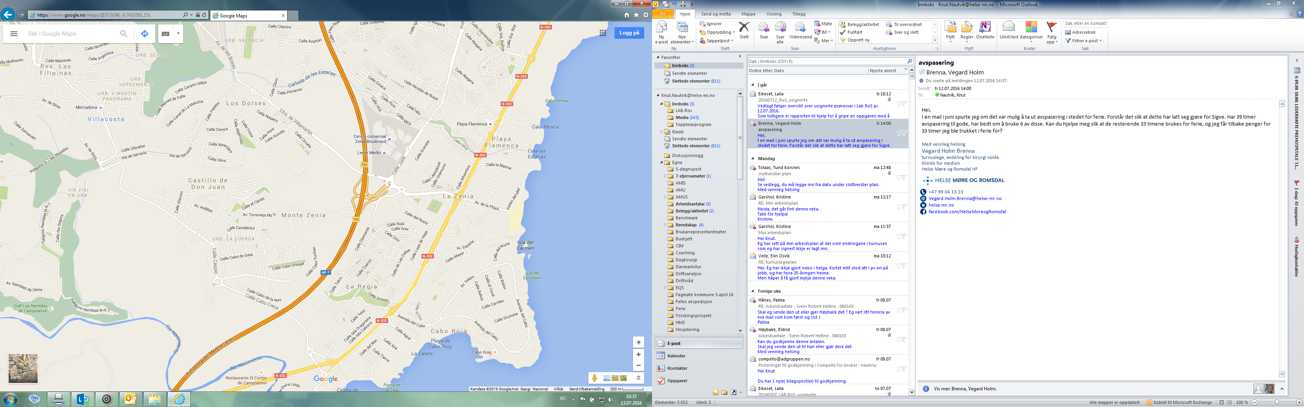

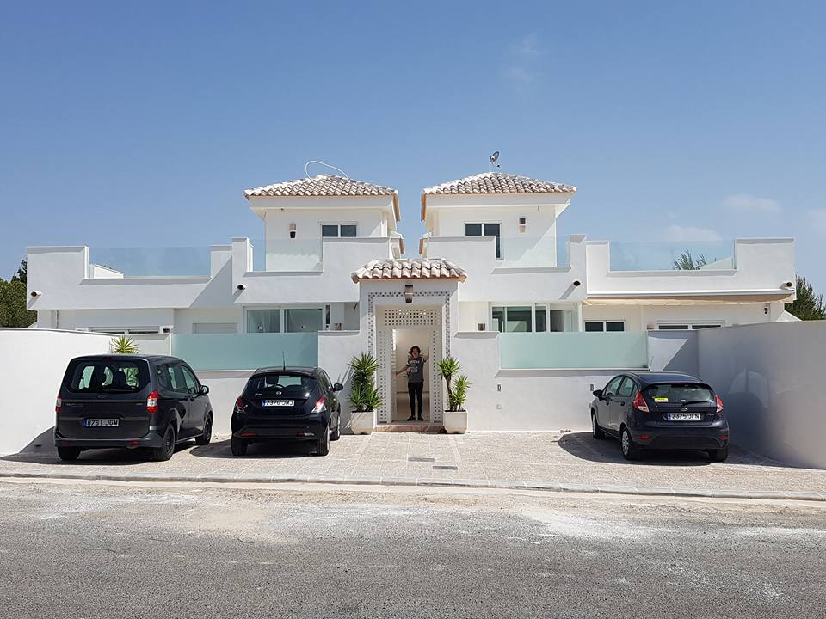

Bomstasjon

ALDI supermarked

Følg mot St.Miguel

Frå Alicante

Ta av mot Dehesa de Campoamor

Ta av mot La Zenia